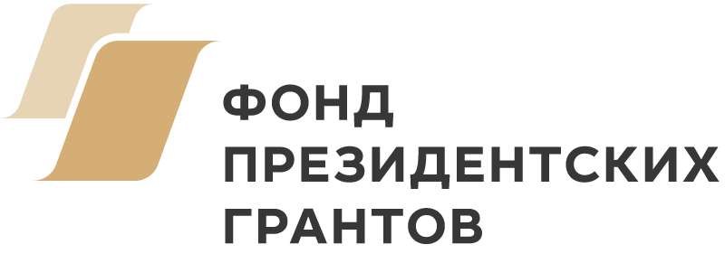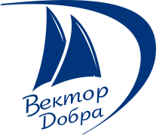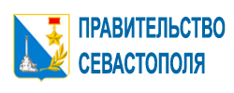

Резолюция Круглого стола на тему: «Шаг навстречу»
Участники круглого стола «Шаг навстречу» - представители некоммерческих организаций, СМИ, Общественной палаты РФ и Севастополя, Департамента общественных коммуникаций города Севастополя, Уполномоченный по правам ребенка в городе Севастополе - согласились с тем, что активное взаимодействие НКО и СМИ помогает некоммерческим организациям в поиске спонсоров, благотворителей и грантодателей. Информационное освещение работы общественников вызывает доверие, привлекает к социальной деятельности и благотворительности.
Сегодня СМИ Севастополя оказывает информационную поддержку НКО, однако есть необходимость в более активной популяризации деятельности третьего сектора.
Участники круглого стола отметили информационный и методический вклад АНО «Центр социально-культурных инициатив "Вектор добра" в продвижение деятельности СО НКО города Севастополя в рамках Программы развития гражданского общества. В 2019 и 2020 году Портал "Севастопольский фарватер добра" и "Медиашкола НКО" стали веб-платформой для информационного обмена, повышения медиакомпетенций и организации коммуникаций активных организаций некоммерческого сектора города.
В результате обсуждения были определены основные факторы, затрудняющие коммуникацию между СМИ и НКО:
- Большинство представителей НКО склонны связывать недостаточное освещение своей деятельности в СМИ с тем, что повестка НКО не интересна журналистам;
- Сотрудники СМИ полагают, что представители НКО недостаточно активны для продвижения своей повестки, а качество предоставляемых материалов не соответствует современным требованиям.
- Недостаток у представителей НКО навыков или ресурсов при работе с социальными медиа и продвижения организаций и проектов в новых медиа.
По итогам Круглого стола можно сформулировать основные выводы о текущем положении дел во взаимодействии профессиональных сообществ СМИ и НКО:
представители обеих сторон согласны с тем, что сектор общественной деятельности нуждается в дополнительном освещении в средствах массовой информации и сотрудничество необходимо развивать.
Для повышения качества взаимодействия представителей НКО и СМИ, участники Круглого стола РЕКОМЕНДУЮТ:
1. Признать лучшей практикой и осуществлять поддержку медиапроектов и программ Центра "Вектор добра" в качестве продолжения формирования и развития инфраструктуры некоммерческого сектора"
2. Насытить региональную повестку совместными мероприятиями для НКО и СМИ, способствующих установлению и развитию личных контактов.
3. В целях акселерации выполнения Государственной программы Севастополя «Развитие гражданского общества и создание условий для обеспечения общественного согласия в городе Севастополе на 2017-2022 годы» обратиться к Правительству города Севастополя о создании еженедельной телевизионной программы, в которой будут демонстрироваться проекты, мероприятия и активности, проводимые СО НКО, интервьюироваться лидеры общественных мнений, представители органов власти, бизнеса и некоммерческого сектора. Привлечь к созданию программы специалистов Центра «Вектор Добра», как экспертов, имеющих опыт создания видеоконтента по теме.
4. На основании Федерального закона от N 38-ФЗ "О рекламе" и предусмотренной квоте в 5% на размещение социальной рекламы в средствах массовой информации, создать комиссию на уровне Департамента общественных коммуникаций, которая будет работать со СМИ и НКО, следить за выполнением данной квоты.
5. Законодательному собранию и Правительству Севастополя предусмотреть возможность создания государственных информационных рекламных щитов, которыми бы могли воспользоваться НКО для популяризации своей деятельности.
6. Департаменту общественных коммуникаций рассмотреть возможность создания Медиацентра НКО на базе Центра «Вектор добра», который будет связующим звеном между НКО и СМИ и способствовать эффективному взаимодействию и системной работе.
7. С целью популяризации НКО рассмотреть возможность сделать ссылку на портал «Севастопольский фарватер добра» на сайте Правительства и Законодательного собрания города Севастополя.
8. Департаменту общественных коммуникаций предложить проводить пресс-конференции с победителями конкурса Фонда Президентских грантов на старте реализации проекта и после его завершения с целью демонстрации результатов реализации проектов.
9. Наладить информационное партнерство между НКО и СМИ. Например, за освещение события общественной организации - предлагать статус информационного партнера, размещать логотипы на сайте, баннерах, продукции организации, что станет рекламой и поможет расширить аудиторию СМИ. НКО могут предоставить журналистам интересную человеческую историю или выступить в публикациях, сюжетах или телепередачах в качестве экспертов.
10. Департаменту общественных коммуникаций рассмотреть возможность ввести в практику такую форму взаимодействия, как обмен опытом НКО и СМИ: журналист стажируется на базе организации и погружается в ее работу, а общественник изучает телевизионную кухню.

